**WEB聊天室测试文档**

1. 功能测试
2. 注册登录模块
   1. Login页

启动前端后，会跳到登录页localhost:3030/login.html.（后部署在云端地址为webrtc.april8.xyz）

* + 1. 首次使用，摄像头权限授予及注册

首次使用，系统会提示web聊天室请求摄像头权限。而后摄像头会捕捉人脸，识别成功后会弹出提示框:No User Matched！此时在“user”一栏输入用户名，弹出提示框：注册成功。

* + 1. 非首次使用及登录

1. 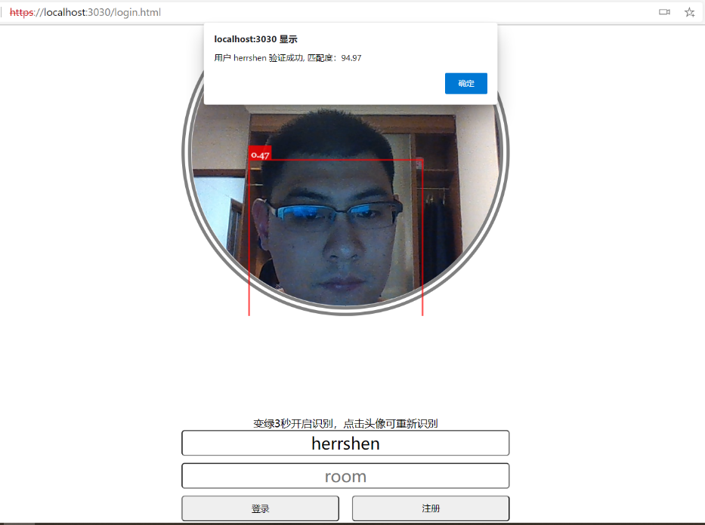如果系统里已存在用户的人脸信息，弹出提示框：用户xxx验证成功，匹配度xx.系统会自动查询用户名填到“user”一栏。测试三次均成功。此时房间号空缺，如果点击“登录”，弹出对话框：尚未填写房间号，即将进入公共房间，是否进入？点击“是”则进入主页，房间号为空。也可以在“room”一栏输入房间号，房间号可为包括汉字在内的任意字符串。
2. 当人脸未识别完成时，点击“登录”，会弹出对话框：尚未验证。即使在这时输入了用户名也不能登录。
3. 当摄像头有两个人出现时。
   * 1. 登录页的其他功能

登录页还有“删除用户”和“视频开关”两个按钮。如果点击“删除用户”，会弹出对话框：确认删除用户？点击确定后弹出提示框：用户xxx被删除。后面再进入站点会重现1.1.1首次登录的情形。“视频开关”用于打开和关闭摄像头。

* 1. 主页的“人脸登录”功能

点击“人脸登录”，会跳转到Login页，其功能与1.1一致。

1. 聊天模块
2. 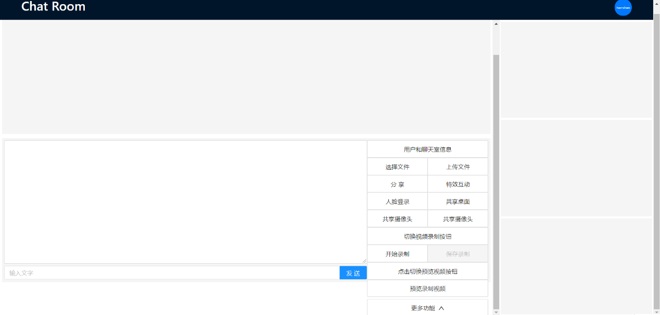
   1. 主页

主页最上面一栏是标题栏，有标题“Chat Room”,右侧是显示用户名的头像，不可编辑。

下方是用户自己的画面显示界面，右侧是另外三人的画面显示界面，该系统支持1至4人在聊天室共同聊天。

个人界面下方是聊天历史记录栏和文字聊天输入框，在其右侧的是菜单栏。

* 1. 文字聊天发送

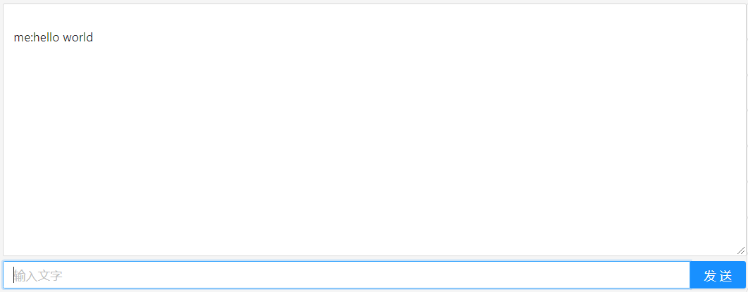在输入框内输入文字，点击“发送”，在聊天历史记录栏会出现该条记录。

* 1. 信息发送

点击主页面“更多功能”按钮可以出现如下下拉框：

* + 1. 向单个用户发送私信
    2. 向整个房间发送信息

点击选项“向整个房间发送信息”，在房间内历史记录栏出现“房间推送信息：向房间成员发送通知”

* + 1. 向所有房间发送信息

点击选项“向所有房间发送信息”，在所有已打开房间内历史记录栏出现“系统推送信息：向全体成员发送通知”

1. 上传文件模块
   1. 选择文件

点击“选择文件”，系统会弹出文件资源管理器，选择要上传的文件（文件类型不受限制）。界面会出现已选择的文件名，光标移到该文件名，出现垃圾桶标志，点击垃圾桶该文件会被移除。

* 1. 上传文件

1. 共享模块
   1. 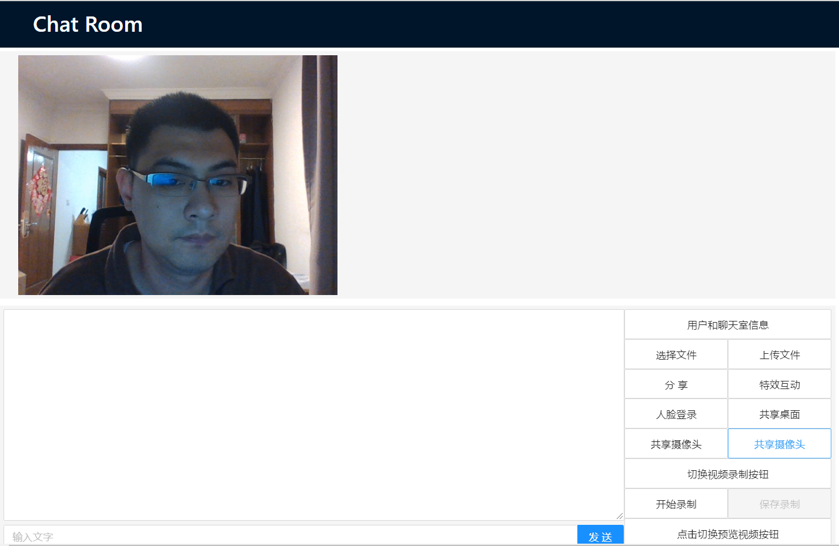打开摄像头

点击“共享摄像头”，程序会调用系统摄像头，画面会出现在个人界面。但并没有占用整个界面，图像位于界面的左侧。（联想笔记本摄像头，130W像素）

* 1. 共享桌面

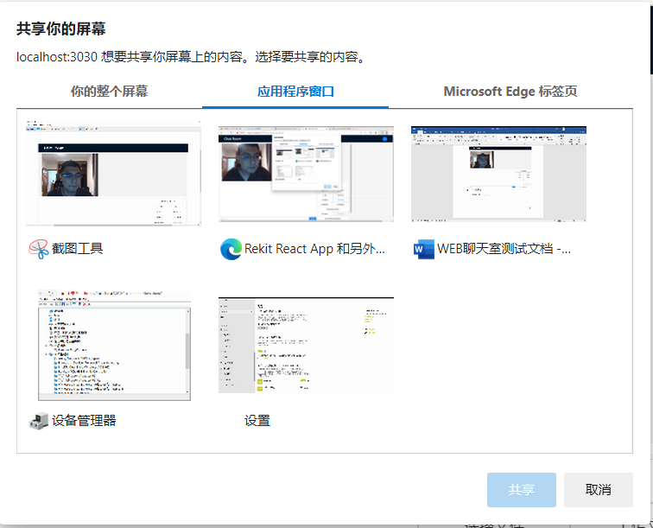点击“共享桌面”，弹出对话框。其中有三个Tab可选：你的整个屏幕，应用程序窗口和浏览器标签页。

* + 1. 共享整个屏幕

选中要共享的整个屏幕，下方有是否共享音频的勾选框，勾选。屏幕出现在个人界面居中位置（测试分辨率1920*1080P）。下方有提示框：localhost:3030正在共享你的屏幕和音频。如果单击“停止共享”则刚才共享画面出现的地方会变成全黑。

* + 1. 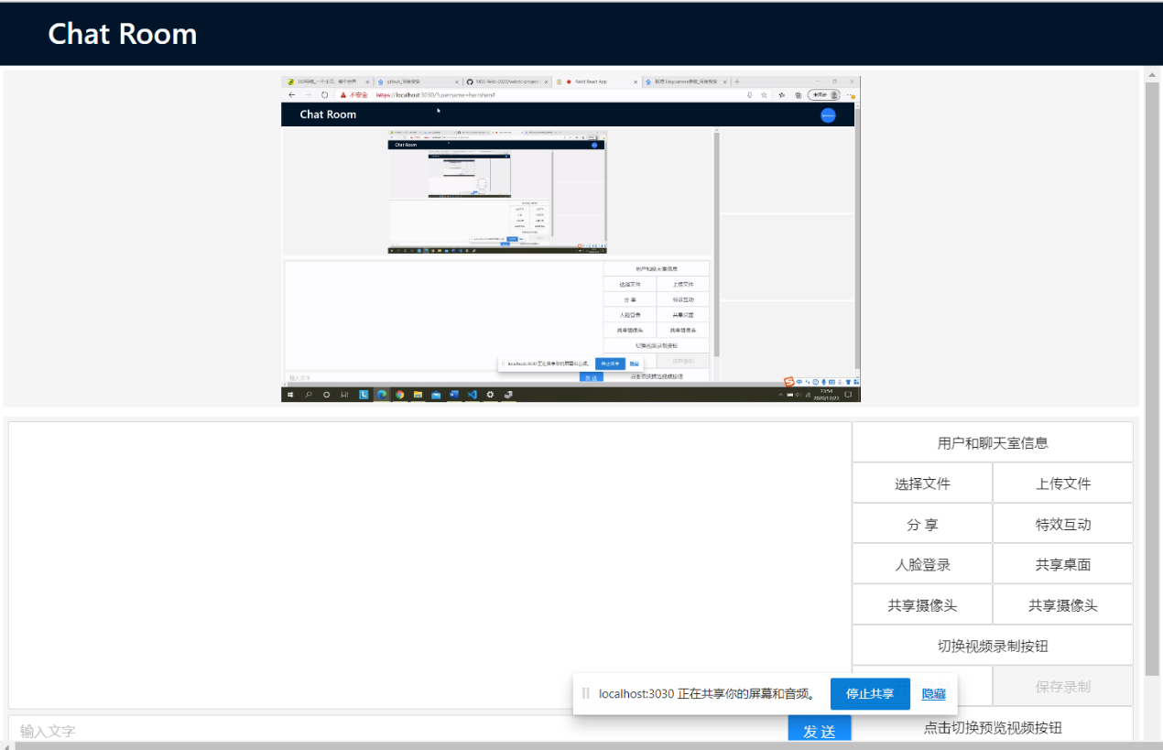 共享应用程序窗口

共享应用程序窗口类似切屏效果，只会共享选中的应用程序的窗口画面，无论该程序是否在最前。与4.2.1类似，下方会有提示：localhost:3030正在共享窗口。如果单击“停止共享”则刚才共享画面出现的地方会变成全黑。

* + 1. 共享浏览器标签页

共享浏览器标签页会把当前使用的浏览器的任意标签页分享到聊天室。选择任意标签页，会在个人界面看到该标签页。同时在地址栏下方有提示：正在共享xxx(tab页网址)到localhost:3030.如果单击“停止”则刚才共享画面出现的地方会变成全黑。

1. 视频录制模块
   1. 开始与结束录制

在4共享模块的基础上，无论是共享摄像头还是共享桌面，均可点击“开始录制”来录制视频。点击“开始录制”后，该按钮变为“停止录制”，再次单击可停止录制。

当关闭了共享桌面，画面变为黑色后，点击“开始录制”，页面会报错，弹出主页。

* 1. 预览录制视频

录制好视频后，单击“预览录制视频”可预览录制视频。如果是共享摄像头，则刚刚录制的视频会在图像右侧播放；如果是共享桌面，则刚刚录制的视频出现在图像下方，被聊天历史框完全挡住看不到。此时如果再次点击“共享摄像头”，则刚才录制的共享桌面视频片段会重新出现在个人界面右侧。

* 1. 保存录制

单击“保存录制”可以下载当前录制的视频。系统会弹出对话框：确认要下载视频吗？点击OK则浏览器会将视频下载到默认的下载路径。

* 1. 切换视频录制按钮

点击“切换视频录制按钮”，开始录制按钮变为“开始录制2”，但此时点击“开始录制2”会弹出“没有视频信息”的报错。

* 1. 点击切换预览视频按钮

点击“点击切换预览视频按钮”，预览录制窗口变为“预览录制窗口2”，但此时点击会弹出“无可预览的存储视频文件！”。

1. 特效模块